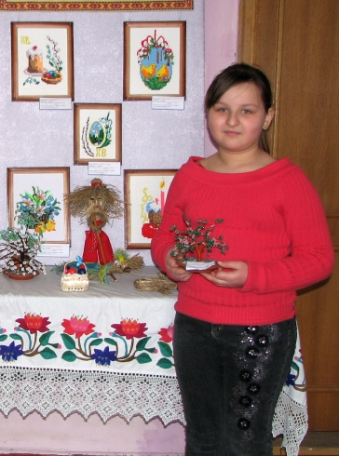

Гуртки: бісероплетіння «Намистинка»
вокальний ансамбль «Маків цвіт»

1. ПІБ Козленко Яна Миколаївна
- Число, місяць, рік народження
03 червня 1999 року
- Адреса, телефон сел. Гостомель, вул.
- Вік 10 років
- Вчитель Жовнір Оксана Миколаївна, Коваленко Людмила Сергіївна
6. Коротка характеристика
Народилася в одному з мальовничих куточків Приірпіння, що знаходиться неподалік від Києва, селищі Гостомель.
Нині Яна навчається у шостому класі Ірпінської ЗОШ №13.
Захоплення народною піснею, прищеплене ще змалечку бабусею, переросло у велику любов до народного мистецтва. З другого класу Яна є солісткою вокального ансамблю «Веселочка» при Центрі творчості дітей та юнацтва. Саме там, відвідавши виставку декоративно-вжиткового мистецтва, дівчинка захопилася бісероплетінням. Квіти, дерева, прикраси, великодні яйця, картини та панно – все це є серед її виробів.
Зараз дівчинка опановує новий вид творчості – вишивання стрічками.
Роботи Яни прикрашають всі місцеві виставки, які приносять людям радість і задоволення. Із захопленням дівчинка бере участь у всіх міських та обласних змаганнях і конкурсах. Це підтверджують численні грамоти та похвальні листи, якими нагороджена Яна.

- Досягнення:
2005 – 2010рр. переможець міських конкурсів «Новорічний подарунок», «Український сувенір» та інші.
2010 р. участь у ІІІ Всеукраїнській виставці-фестивалі
«Обдаровані діти України».

